МИНОБРНАУКИ РОССИИ
ФЕДЕРАЛЬНОЕ Государственное БЮДЖЕТНОЕ образовательное учреждение
высшего профессионального образования
(ТвГТУ)

Кафедра «Менеджмент»

КУРСОВАЯ РАБОТА.

ПРАВИЛА ОФОРМЛЕНИЯ

Практикум

Менеджмент



ОГЛАВЛЕНИЕ

МЕТОДИЧЕСКИЕ УКАЗАНИЯ ПО ВЫПОЛНЕНИЮ ЗАДАНИЙ 5
ЗАДАНИЕ 1. УСТАНОВЛЕНИЕ ПОЛЕЙ 7
ЗАДАНИЕ 2. ЗАПОЛНЕНИЕ БЛАНКА ТИТУЛЬНОГО ЛИСТА 9
ЗАДАНИЕ 3. НУМЕРАЦИЯ СТРАНИЦ 11
ЗАДАНИЕ 4. ФОРМИРОВАНИЕ ОГЛАВЛЕНИЯ 12
ЗАДАНИЕ 5. ФОРМАТИРОВАНИЕ ТЕКСТА 16
ЗАДАНИЕ 6. РАБОТА С ТЕКСТОМ 16
ЗАДАНИЕ 7. СТРУКТУРА ДОКУМЕНТА 17
ЗАДАНИЕ 8. ТАБЛИЦА 18
ЗАДАНИЕ 9. МАТЕМАТИЧЕСКИЕ ФОРМУЛЫ 19
ЗАДАНИЕ 10. ЕДИНИЦЫ ИЗМЕРЕНИЯ 20
ЗАДАНИЕ 11. ЗНАКИ 20
ЗАДАНИЕ 12. ЧИСЛА 20
ЗАДАНИЕ 13. ДАТА 21
ЗАДАНИЕ 14. СОКРАЩЕНИЯ 21
ЗАДАНИЕ 15. ПРИМЕЧАНИЕ 22
ЗАДАНИЕ 16. ПРИЛОЖЕНИЯ 22
ЗАДАНИЕ 17. ССЫЛКИ НА ИСТОЧНИК, ПРИВЕДЕННЫЙ В БИБЛИОГРАФИЧЕСКОМ СПИСКЕ 22
ЗАДАНИЕ 18. БИБЛИОГРАФИЧЕСКИЙ СПИСОК 23
ЗАДАНИЕ 19. БИБЛИОГРАФИЧЕСКАЯ ССЫЛКА 24
ТЕОРЕТИЧЕСКИЙ МАТЕРИАЛ 25
1. ФОРМАТИРОВАНИЕ ТЕКСТА 26
2. ПРАВИЛА НАБОРА 26
2.1. Основные требования 26
2.2. Нумерация разделов, подразделов, пунктов и подпунктов 29
2.3. Таблицы 30
2.4. Математические формулы 35
2.5. Единицы измерений 38
2.6. Знаки 38
2.7. Числа 39
2.8. Даты 40
2.9. Иллюстрации 41
2.10. Сокращения 42
2.11. Примечания 44
2.12. Индексы 45
2.13. Ссылки на источник, приведенный в библиографическом списке 46
2.14. Приложения 46
2.15. Библиографический список 47
2.16. Оформление библиографических ссылок 51
ПРИЛОЖЕНИЕ: ОБРАЗЕЦ ОФОРМЛЕНИЯ ТИТУЛЬНОГО ЛИСТА
КУРСОВОЙ РАБОТЫ 54

МЕТОДИЧЕСКИЕ УКАЗАНИЯ ПО ВЫПОЛНЕНИЮ ЗАДАНИЙ
Написание курсовой работы, являющейся внутренним официальным документом высшего учебного заведения, кроме навыков работы со специальными научными источниками, умения анализировать различные виды нормативных правовых документов и материалов теории и практики, требует от каждого студента умения оформлять различные элементы работы (структуру, текстовый материал, таблицы, формулы, источники и т.д.) в соответствии с действующими нормативными актами, эргономическими и эстетическими требованиями по оформлению документов.
В связи с этим отработка студентом правил оформления курсовой работы, приведенных в практикуме, позволит сделать большой шаг в формировании профессиональной компетенции будущего бакалавра: способность к коммуникации в письменных формах для решения задач межличностного и межкультурного взаимодействия, т.е. формировании грамотного работника управленческого аппарата, способного профессионально логично и грамотно оформлять любую деловую документацию,
Порядок выполнения отдельных заданий приводится сразу по тексту задания, к другим приводится теоретический материал, который необходимо прочитать перед выполнением задания. Связь практического задания с теоретическим осуществляется с помощью гиперссылок.
Требования и рекомендации по выполнению заданий основаны на положениях:
ГОСТ 2.105-95 ЕСКД. Общие требования к текстовым документам.
ГОСТ 7.1-2003. Система стандартов по информации, библиотечному и издательскому делу. Библиографическая запись. Библиографическое описание. Общие требования и правила составления.
ГОСТ 7.12-93. Библиографическая запись. Сокращение слов на русском языке. Общие требования и правила.
ГОСТ 7.82-2001. Система стандартов по информации, библиотечному и издательскому делу. Библиографическая запись. Библиографическое описание электронных ресурсов. Общие требования и правила составления.
ГОСТ ИСО 8601-2001. Система стандартов по информации, библиотечному и издательскому делу. Представление дат и времени. Общие требования.
ГОСТ Р 6.30-2003. Унифицированные системы документации. Унифици-рованная система организационно-распорядительной документации. Требования к оформлению документов.
ГОСТ Р 7.05-2008. Библиографическая ссылка. Общие требования и правила составления.
Мильчин, А.Э. Справочник издателя и автора: Редакционно-изд. оформление [Текст] / А.Э. Мильчин, Л.К. Чельцова. — М. : ОЛМА-Пресс, 2003. — 800 с.
Розенталь, Д.Е. Справочник по правописанию и литературной правке [Текст] /
Д.Е. Розенталь. — М. : Айри-Пресс, 2012. — 368 с.
Работа оформляется в электронном виде в отдельном файле, в который копируются выполненные задания. Файлу присваивается имя: Группа_Фамилия студента. Преподаватель оценивает работу в электронной или бумажной форме и выдает рекомендации по ее совершенствованию. Для закрепления и оценки полученных знаний можно предложить тестовый контроль.

ЗАДАНИЕ 1. УСТАНОВЛЕНИЕ ПОЛЕЙ
- Выберите принтер, на котором будет распечатана работа (рис 1).
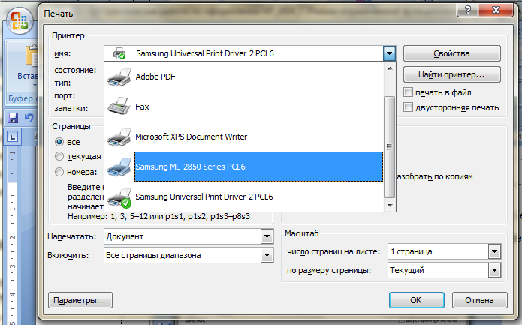
Рис. 1. Выбор принтера
- Выберите функции Показывать все знаки форматирования (рис. 2). Эта функция позволяет увидеть все недочеты форматирования и осознанно управ-
лять им.
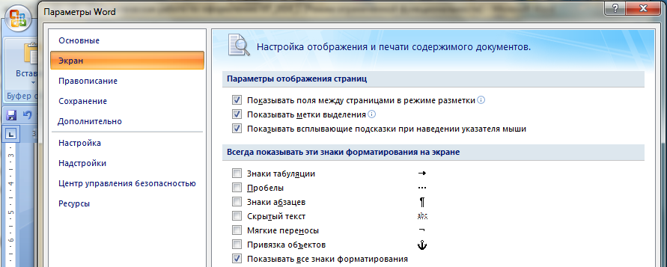
Рис. 2. Выбор функции Показывать все знаки форматирования
- Установите размеры полей страницы (рис. 3а, б), выбрав меню Настраиваемые поля:
левое поле — 30 мм;
правое поле — 15 мм;
верхнее и нижнее поля — 20 мм
и команду Применить: ко всему документу.
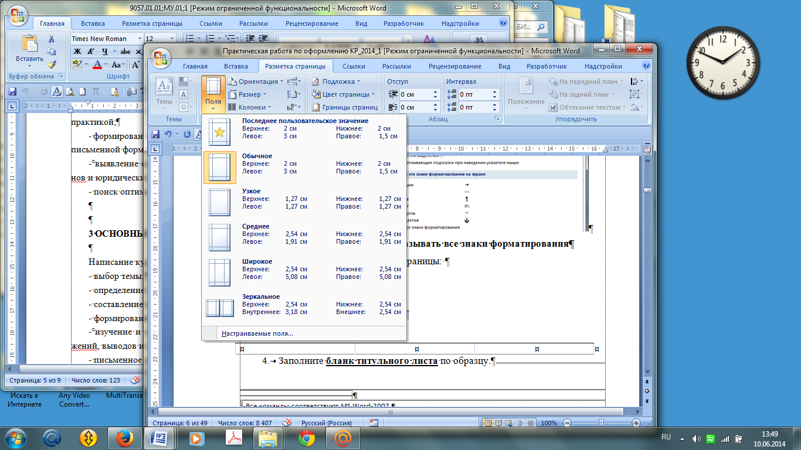
Рис. 3а. Установка полей
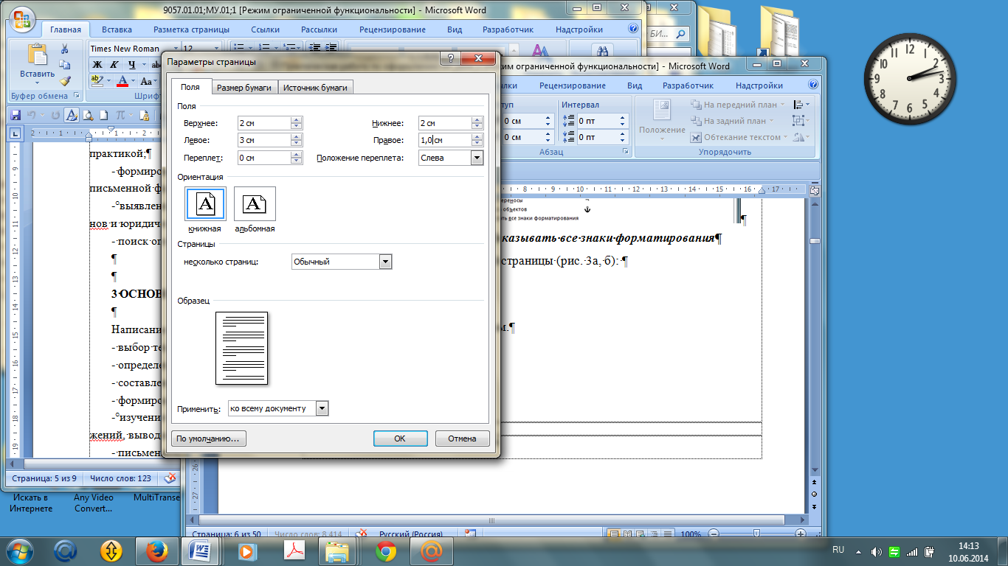
Рис. 3б. Установка полей

ЗАДАНИЕ 2. ЗАПОЛНЕНИЕ БЛАНКА ТИТУЛЬНОГО ЛИСТА
- Титульный лист является первым листом курсовой работы.
- Заполните бланк титульного листа по образцу (Приложение).

МИНОБРНАУКИ РОССИИ
ФЕДЕРАЛЬНОЕ Государственное БЮДЖЕТНОЕ образовательное учреждение
высшего профессионального образования
Тверской государственный технический университет
(ТвГТУ)

Кафедра
Направление
Группа

КУРСОВАЯ РАБОТА

По дисциплине:
Тема:

Выполнил
 | подпись |  | И.О. Фамилия
 |  |  | дата
Проверил
 | подпись |  | И.О. Фамилия
 |  |  | дата
(отметка о защите)

Тверь 201___
- Вставьте страницу для последующего формирования оглавления, используя меню Разметка страницы, Следующая страница (рис. 4).
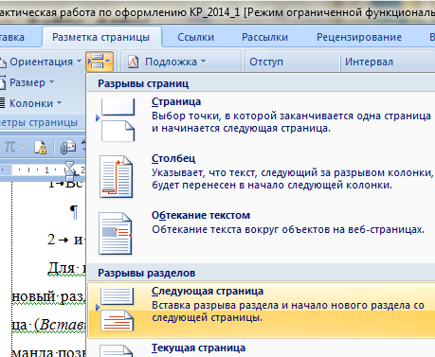
Рис. 4. Вставка новой страницы
- Напишите на созданной странице по центру прописными буквами
ОГЛАВЛЕНИЕ (точку в конце слова ОГЛАВЛЕНИЕ не ставить).
Стиль Обычный; Шрифт: кегль 13 пт, Arial, ПРОПИСНЫЕ; интерлиньяж (межстрочный интервал) 1,0; по центру; отбивка от последующего текста 24).
Отбивка от текста делается с помощью меню Межстрочный интервал, Другие варианты межстрочных интервалов, Абзац, Интервал (рис. 5).
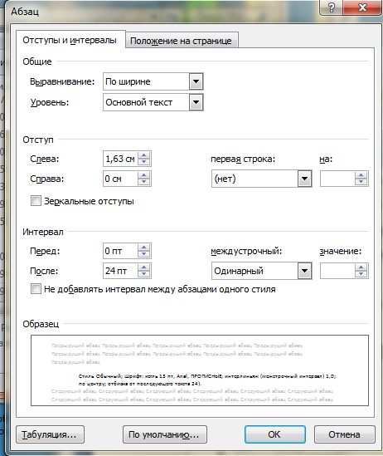
Рис. 5. Формирование отбивки

ЗАДАНИЕ 3. НУМЕРАЦИЯ СТРАНИЦ
- Номер проставляется в верхнем колонтитуле посередине страницы без указания с., стр., обрамления черточками (-2-) и т.п. Отсчет всегда ведется с титульного листа.
- Для выполнения задания войдите в меню Вставка, Номер страницы, Вверху страницы, Простой номер 2, Формат номера страницы, Начать с 3 (рис. 6).

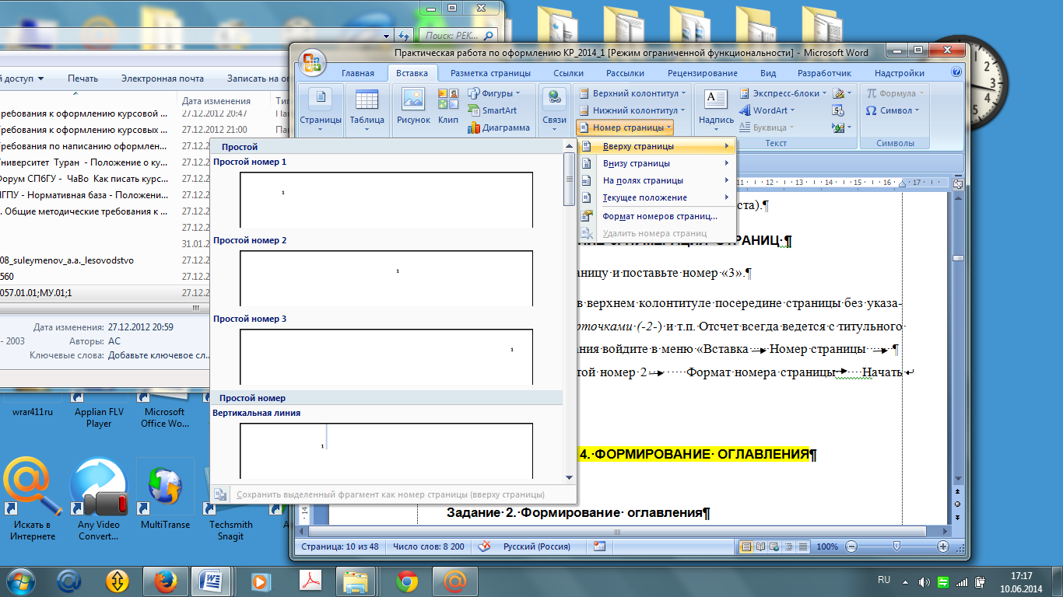
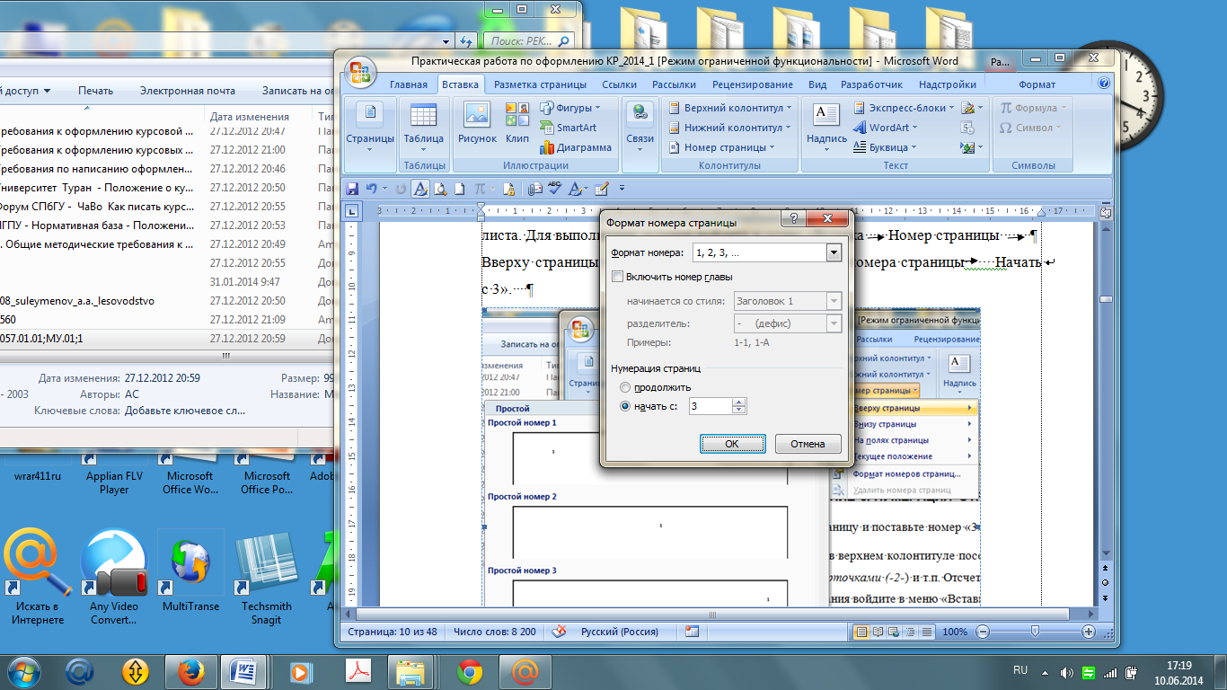

Рис. 6. Нумерация страниц

ЗАДАНИЕ 4. ФОРМИРОВАНИЕ ОГЛАВЛЕНИЯ
- Вставьте пустой лист (см. рис. 4).
- Напишите слово ВВЕДЕНИЕ и выделите его ВВЕДЕНИЕ.
- Присвойте выделенному тексту стиль Заголовок 1 (рис. 7).

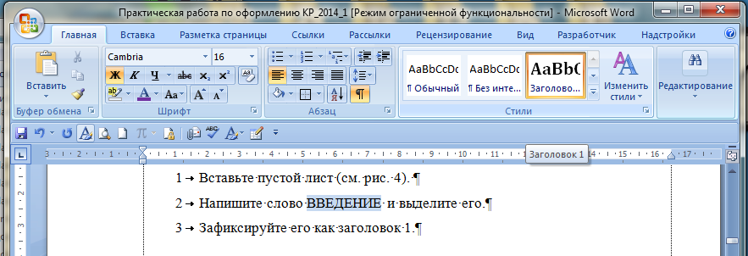
Рис. 7. Присвоение стиля Заголовок 1 введению
- Задайте стилю заголовка 1 следующие параметры:
- шрифт Arial 13 полужирный,
- все буквы прописные,
- форматирование — по центру,
- отбивка заголовка от последующего текста (дополнительный интервал после наименования раздела (здесь ВВЕДЕНИЕ) — 12 (рис. 5).

ВВЕДЕНИЕ
ОБРАТИТЕ ВНИМАНИЕ: Переносы в заголовке не допускаются, точка в конце заголовка не ставится!
- Приведите наименования нумерованных рубрик основной части.
ОБРАТИТЕ ВНИМАНИЕ: Каждый раздел, рубрики Заключение, Библиографический список, Приложения начинать с новой страницы
Наименование раздела 1:
- Креатив в рекламе
Наименование подраздела 1.1:
- Отличие креатива от творчества
Наименование подраздела 1.2:
- Креатив как искусство
Наименование раздела 2:
- Основные этапы креатива в рекламе
Заключение
Библиографический список
Приложения
- Присвойте наименованиям разделов 1 и 2, заключению, библиогра-фическому списку, заголовкам приложений стиль Заголовок 1.
Для облегчения присвоения стиля Заголовок 1 рекомендуется использовать команду Формат по образцу (рис. 8).
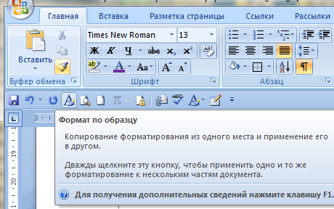
Рис. 8. Форматирование по образцу
- В результате все перечисленные в п. 6 наимерования будут выглядить так:

КРЕАТИВ В РЕКЛАМЕ

ОСНОВНЫЕ ЭТАПЫ КРЕАТИВА В РЕКЛАМЕ

ЗАКЛЮЧЕНИЕ

БИБЛИОГРАФИЧЕСКИЙ СПИСОК

ПРИЛОЖЕНИЯ
- Для оформления подразделов «Отличие креатива от творчества», «Креатив как искусство» необходимо сформировать стиль Заголовок 2 (рис. 9) с параметрами: шрифт Arial 13 полужирный, с красной строки, отбивка от предыдущего текста 12.
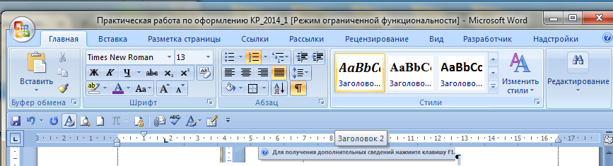
Рис. 9

Креатив как искусство

Отличие креатива от творчества

- В итоге рубрикация для выбранного примера будет выглядеть так:

КРЕАТИВ В РЕКЛАМЕ

Креатив как искусство

Отличие креатива от творчества

ОСНОВНЫЕ ЭТАПЫ КРЕАТИВА В РЕКЛАМЕ

ЗАКЛЮЧЕНИЕ

БИБЛИОГРАФИЧЕСКИЙ СПИСОК

ПРИЛОЖЕНИЯ
- Перейдите на страницу ОГЛАВЛЕНИЕ.
- Выберите в меню Ссылка Оглавление и установите Уровни 2 (здесь два
уровня: Заголовок 1 и Заголовок 2) (рис. 10). ОК.

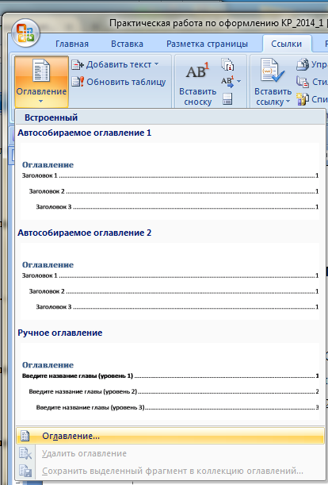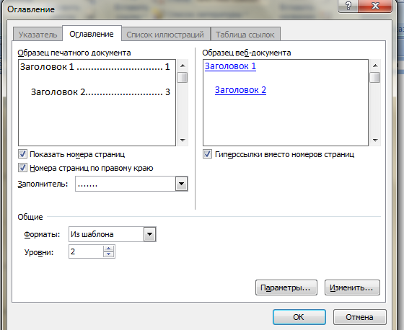
Рис. 10
- В результате наше оглавление будет выглядеть так:
ОГЛАВЛЕНИЕ
ВВЕДЕНИЕ 11
1 КРЕАТИВ В РЕКЛАМЕ 12
1.1 Креатив как искусство 12
1.2 Отличие креатива от творчества 12
2 ОСНОВНЫЕ ЭТАПЫ КРЕАТИВА В РЕКЛАМЕ 13
ЗАКЛЮЧЕНИЕ 13
БИБЛИОГРАФИЧЕСКИЙ СПИСОК 13
ПРИЛОЖЕНИЯ 13

ЗАДАНИЕ 5. ФОРМАТИРОВАНИЕ ТЕКСТА
Ознакомьтесь с теоретическими рекомендациями по форматированию текста и отформатируйте текст.
Качество напечатанного текста и оформление иллюстраций (таблиц, графиков и т.п.) должно удовлетворять требованиям удобочитаемости: равномерная плотность, контрастность и четкость букв, цифр, знаков и изображения по всей работе.
Вписывать в печатный текст работы отдельные буквы, слова, формулы, знаки допускается только черной пастой или черными чернилами, при этом плотность вписанного текста должна быть максимально приближена к плотности основного текста.
Опечатки, описки и графические неточности рекомендуется исправлять в напечатанном тексте подчисткой или закрашиванием белой краской и нанесением на том же месте исправленного изображения.
Рубрики Введение, разделы основной части, Заключение, Библиографический список) должны начинаться с новой страницы и иметь номер (арабскими цифрами) и заголовок. Раздел рекомендуется разбивать на подразделы, пункты и подпункты. Наименования разделов и подразделов должны соответствовать наименованиям, приведенным в оглавлении.
Если заголовок включает несколько предложений, их разделяют точками. Переносы слов в заголовках не допускаются.
Заголовки разделов следует располагать по середине строки, печатать прописными буквами без точки в конце.
Заголовки подразделов и пунктов следует начинать с абзацного отступа и печатать с прописной буквы без точки в конце.
Абзацный отпуск должен быть равен 1,0 см. Формируют по линейке или устанавливают с помощью меню Межстрочный интервал (Другие варианты межстрочных вариантов, первая строка, отступ 1,0).
Интервал между заголовками разделов и текстом должен быть равен 12 пунктам.
Пункты и подпункты основной части следует писать с абзацного отступа.

ЗАДАНИЕ 6. РАБОТА С ТЕКСТОМ
Найдите ошибки в оформлении текста, предварительно ознакомившись с теоретическим материалом, и оформите текст в соответствии с рекомендациями.
МАРКЕТИНГ (от английского market - рынок) - комплексная система организации производства и сбыта продукции , ориентированная на удовлетворение потребностей конкретных потребителей и получение прибыли на “ основе исследование и прогнозирования рынка” , изучения внутренней и внешней среды предприятия – экспортера , разработки стратегии и тактики поведения на рынке с помощью маркетинговых программ. Маркетинг как порождение рыночной экономики является в определенном смысле философией производства, полностью ( от научно-исследовательских и проектно - конструкторских работ до сбыта и сервиса ) подчиненной условиям и требованиям рынка , находящимся в постоянном динамическом развитии под воздействием широкого спектра экономических, политических, научно-технических и социальных факторов.

ЗАДАНИЕ 7. СТРУКТУРА ДОКУМЕНТА
Прочитайте теоретический материал к заданию 4. Сформируйте правильно структуру приведенного документа и правильно оформите заголовки рубрик и текст, ориентируясь на теоретический материал
в предыдущем задании.
Глава II. Эволюция концепций маркетинга.
1.Концепция совершенствования товара и производства.
Концепция совершенствования производства основана на утверждении о том, что потребитель отдаст предпочтение тем товарам, которые широко распространены и доступны по цене. Следовательно, управление должно быть направленно на совершенствование производства и повышение эффективности распределения. Эта концепция – одна из старейших, взятых на вооружение продавцами.
2. Концепция интенсификации коммерческих усилий.
1. Многие компании следуют концепции интенсификации коммерческих усилий. В её основе лежит представление о том, что потребители не будут покупать товар, производимый данной компанией, если не принять специальных мер по продвижению товара на рынок и широкомасштабной продаже.
2. Чаще всего эта концепция применяется в отношении так называемых товаров пассивного спроса – тех, о покупке которых покупатель вряд ли задумывается (например, энциклопедия или страховка).

ЗАДАНИЕ 8. ТАБЛИЦА
Прочитайте теоретический материал к заданию и оформите правильно приведенные ниже таблицы.
- Найдите ошибки в оформлении таблиц и исправьте их.
Таблица 1.
Государство | Численность населения
Государство | Год | Тыс. человек
Таблица 2.
Пищевкусовая промышленность
В том числе сахарная
Кожевенная
Текстильная
Другие производства
Таблица 3.
Основные размеры
Диаметр, мм | Длина, мм | Высота, мм
- Отметьте таблицу, оформленную правильно.
а)
Динамика кредитных операций
Сумма выданных  кредитов, млн. руб. | Год | Кредитные организации
Сумма выданных  кредитов, млн. руб. | Год | Специализированные | Универсальные
 | 2010
 | 2011
 | 2012
б)
Динамика кредитных операций
Сумма выданных  кредитов, млн. руб. | Годы | Кредитные организации
Сумма выданных  кредитов, млн. руб. | Годы | Специализированные | Универсальные
 | 1994
 | 1995
 | 1996
в)
Динамика кредитных операций
Сумма выданных  кредитов, млн. руб. |  | Год | Кредитные организации
 |  | Год | специализированные |  |  |  | универсальные
 |  | 1994
 |  | 1995
 |  | 1996
- Оформите правильно.
 |  |  |  |  | № п/п | Наименование изделия
I квартал |  |  |  |  | 1
II квартал |  |  |  |  | 2
III квартал |  |  |  |  | 3
IV квартал |  |  |  |  | 4
- Сделайте таблицу более компактной и правильно оформите.
Продукция | 2010 |  |  | 2011
Продукция | Себестоимость, руб. | Средняя реализационная цена, руб. | Рентабельность, (%) | Себестоимость, руб. | Средняя реализационная цена, руб. | Рентабельность, (%)
Стебли | 9,8 | 21,9 | +123 | 7,1 | 18,5 | +161
Хлопок | 35,2 | 32,3 | –8,3 | 29,4 | 32,3 | +9,8

ЗАДАНИЕ 9. МАТЕМАТИЧЕСКИЕ ФОРМУЛЫ
Ознакомьтесь с теоретическим материалом и выберите правильный вариант записи формулы и экспликации к ней.
а)  V = 3,65 S/t,  где V — скорость, км/ч;  S — путь, м;  t — время. с |  | б)  V = 3,65 S/t км/ч,  где S — путь, м;  t — время, с
в) из формулы (2.1) следует ... | г) из (2.1) следует ...

ЗАДАНИЕ 10. ЕДИНИЦЫ ИЗМЕРЕНИЯ
Ознакомьтесь с теоретическим материалом и отметьте правильные варианты написания единиц измерения.
10, 15 и 40 руб. |  | длина в 5 м
10 руб. – 30 руб. |  | 2 ч (часа)
5 шт., 2 шт., 8 шт. |  | 0,5 тысячи
5–10 экз. |  | 20,5 кг
площадь комнаты равна 5 кв. м |  | 20,5кг
сумма 5 млн. руб.

ЗАДАНИЕ 11. ЗНАКИ
Ознакомьтесь с теоретическим материалом и отметьте правильные варианты.
№4 |  | № раздела
№№ 4,5 |  | температура = 5^{о}С
В п. № 5 |  | От +15 до +20 ^{о}С
Раздел 2 |  | 15%
Раздел № 8 |  | 15 %

ЗАДАНИЕ 12. ЧИСЛА
Ознакомьтесь с теоретическим материалом и выполните задания.
- Отметьте правильные варианты.
сумма 5 млн. руб. | 5%-й
длина в 5 м | 10-ти этажный
20-процентный | 5-типроцентный
10-метровый | 5-й или 6-й вариант

- Просклоняйте порядковые числительные
Падеж | Единственное число | Множественное число
Именительный | 10-й и (или) 15-й участок | 10-е, 15-е этапы
Родительный
Дательный
Винительный
Творительный
Предложный

Падеж | Единственное число | Множественное число
Именительный | 10, 15 и (или) 20-й участок | 10, 15, 20-е этапы
Родительный
Дательный
Винительный
Творительный
Предложный

ЗАДАНИЕ 13. ДАТА
Ознакомьтесь с теоретическим материалом и приведите варианты записи даты в служебных документах.

ЗАДАНИЕ 14. СОКРАЩЕНИЯ
Ознакомьтесь с теоретическим материалом и выполните задания.
- Приведите вариант сокращения.
в том числе |  | смотри
доктор |  | и прочее
количество |  | и так далее
издательство |  | кандидат
переводчик, перевод |  | то есть
и другие |  | так как
- Приведите сокращения, употребляемые только при цифрах.

ЗАДАНИЕ 15. ПРИМЕЧАНИЕ
Ознакомьтесь с теоретическим материалом и выполните задания.
- Оформите примечание 1) как примечание в тексте и 2) как подстрочное примечание.
Кавычками выделяются названия сельскохозяйственных культур, овощей, цветов и т.д., например: пшеница «крымка», клубника «виктория».
Примечание. Не выделяется кавычками: а) названия сортов растений в специальных изданиях (эти названия пишутся с прописной буквы), например: крыжовник Слава Никольска, малина Мальборо; б) общепринятые названия цветов, плодов, например: анютины глазки, белый налив.
- Выберите наиболее удачный вариант оформления обозначения сноски.
Основные средства | 4 000 000 |  | Основные средства | 4 000 000
Материалы | 612 000 |  | Материалы | 612 000
Касса | 10 000* |  | Касса | 10 000 *
Готовая продукция | 100 000 |  | Готовая продукция | 100 000
Расчетный счет | 1 200 000 |  | Расчетный счет | 1 200 000
БААНС | 5 922 000 |  | БААНС | 5 922 000
А) |  |  | Б)

ЗАДАНИЕ 16. ПРИЛОЖЕНИЯ
Ознакомьтесь с теоретическим материалом и приведите пример оформления приложения и ссылки на него в тексте.

ЗАДАНИЕ 17. ССЫЛКИ НА ИСТОЧНИК, ПРИВЕДЕННЫЙ
В БИБЛИОГРАФИЧЕСКОМ СПИСКЕ
Ознакомьтесь с теоретическим материалом и приведите пример ссылки в тексте на источник, приведенный в библиографическом списке.
Если однородные члены, стоящие после обобщающего слова, не заканчивают собой предложение, то перед ними ставится двоеточие, а после них — тире, например: Везде: над головой, под ногами и рядом с тобой — живет, грохочет, торжествуя свои победы, железо.

ЗАДАНИЕ 18. БИБЛИОГРАФИЧЕСКИЙ СПИСОК
Изучите теоретический материал по теме и отредактируйте список.

Андерсон Т. Статистический анализ временных рядов [Текст] : пер. с англ. / Т. Андерсон — М.: Мир, 1983 г.

Добсон, Э. Как писать деловые письма [Текст] : практ. рук. для всех / пер. с англ. Н. Чистяковой. — Челябинск : Урал LTD, 1998.

Елисеева, И.И. Юзбашева М.М. Общая теория статистики [Текст] : учебник / И.И. Елисеева, М.М. Юзбашева ; под ред. И.И. Елисеевой. — М. : Финансы и статистика, 2004.
История России [Текст] : учеб. пособие для студентов всех специальностей: В.Н. Быков, Г.А. Дронов, С.В. Михайлов, С.Н. Ноздрев; отв. ред. В.Н. Сухов. —
2-е изд., перераб. и доп. — СПб. : СПбЛТА, 2001.

Рынок ценных бумаг [Текст] : учебник / В.А. Галанов и др. — М. : Изд-во «Финансы и статистика», 1996.
Автоматизированный справочник «Бухгалтерские контировки в банке» [Текст] : – Электрон. док., программа. — Режим доступа: Информационно-справочная система Научно-технического центра «ОРИОН».
Поддьяков, А.Н. Исследовательское поведение: стратегия познания, помощь, противодействие, конфликт [Электронное издание] : монография / А.Н. Поддьяков. — М. : OIM.RU, 2000–2001. — 14,9 авт. л. — Режим доступа: www/URL : http://www.oim.ru.
Чаусов, В. Бюджетирование в кредитной организации : Банковский менеджмент [Текст] / В. Чаусов, В Некрасов / Бюллетень финансовой информации. — 2000. — № 12(67). — С. 89–92.
Блонский, П.П. Новое в информационных технологиях // Образование: исследовано в мире [Электронный ресурс]. — М. : OIM.RU, 2000–2001. — C. 3 (автоном. паг.). — Режим доступа: World Wide Web/URL : http:// www.oim.ru.

ЗАДАНИЕ 19. БИБЛИОГРАФИЧЕСКАЯ ССЫЛКА
Изучите теоретический материал по теме и отредактируйте:
внутритекстовую ссылку
В.К. Потемкин, Д.Н. Казаков Социальное партнерство: формирование, оценка, регулирование. СПб., 2002. 202 с.
подстрочную ссылку
¹⁷ История Российской книжной палаты, 1917–1935 / Р.А. Айгистов [и др.] ; Рос. кн. палата. — М.: Рос. кн. палата, 2006. 447 с.
² Адорно Т.В. К логике социальных наук // Адорно Т.В. Вопросы философии. — 1992. — №10. — С. 76-86.

ТЕОРЕТИЧЕСКИЙ МАТЕРИАЛ

ФОРМАТИРОВАНИЕ ТЕКСТА
Основные требования:
- шрифт Times 13;
- межстрочный интервал 1,5;
- красная строка 5 символов (для кеглей 12–14 — 1,0 см);
- текст печатать от нулевого табулятора;
- форматирование текста по ширине страницы;
- между словами один пробел;
- абзацы отделяйте один от другого одним маркером конца абзаца (применение этого символа в других целях не допускается);
- все слова внутри абзаца разделяйте только одним пробелом, так как в противном случае будут создаваться слишком большие интервалы, особенно при использовании режима выравнивания по ширине;
- не допускается применение знака табуляции или тем более несколько пробелов для обозначения красной строки, которые приводят к «негибкому» форматированию (а порой текст с подобным обозначением красной строки не пригоден для форматирования!). Для исключения больших пробелов также рекомендуется установить параметры расстановки переноса.

ПРАВИЛА НАБОРА

Основные требования
- Дефис (-) используется только в сложных словах типа «все-таки», «50-процентный» и никогда не отбивается пробелами.
- Короткое тире (−) (код alt 0150 для программ Microsoft) малоупотребительно. Оно используется при указании границ диапазона, например: 15−20, ХIХ−ХХ вв., а также в качестве знака «минус» в арифметических выражениях;
- Длинное тире (⎯) (код alt 0151 для программ Microsoft) используется во всех остальных случаях и отбивается с двух сторон. Строка не должна начинаться с тире, поэтому перед тире необходимо вставлять неразрывный пробел (одновременно нажать Ctrl Shift пробел).
- Кавычки. Всего существует четыре типа кавычек: «французские» («елочки»), ,,немецкие“ (,,лапки“), “английские обычные, или двойные,” и ‘английские одинарные’. В русском языке применяются французские «елочки», а для «кавычек ,,внутри“ кавычек» — немецкие ,,лапки“. В английском языке пользуются “английскими двойными” для кавычек первого уровня и ‘английскими одинарными’ для “кавычек ‘внутри’ кавычек”. Кавычки «…» можно набрать с помощью клавиатуры: удерживая клавишу alt и набрав на цифровой клавиатуре 0171 при включенной клавише NumLk — «, и alt+0187 — ».
- При наборе текста НЕ ОТБИВАТЬ:
- от предшествующего текста — точку, запятую, точку с запятой, двоеточие, закрывающую скобку, закрывающие кавычки, восклицательный и вопросительный знаки (…точка. запятая, точка с запятой; закрывающие кавычки» восклицательный знак! вопросительный знак?);
- от последующего текста — открывающую скобку, открывающие кавычки (открывающая скобка «открывающие кавычки);
- +, −, ^{О} от цифры (от +5 до −10,5; 6^{О});
- дефис при переносе и между словами (научно-методический, 10-й);
- буквы в сокращениях типа «и т.д.», «т.п.»;
- тире между цифрами (5−6 дней);
- индексы А₁;
- многоточие (…) от текста в середине и в конце фразы и от последующего слова в начале фразы.
- При наборе текста ОТБИВАТЬ:
- последующий текст от знаков препинания;
- тире между словами — длинное тире (в английском языке длинное тире
не окружается пробелами);
- знаки в математических выражениях (33 − 16 = 17); 5 х 5 = 25;
- знаки №, §, % от цифры (№ 16, § 7, 5 %);
- единицы измерения от цифр (5 руб., 10 мин);
- год (1995 г.);
- ряд чисел, разделенных запятыми (5, 6, 7);
- тире при словесной форме чисел (прописью) (длиной пять − десять метров);
- знак сноски (пробел *).
- НЕ РАЗДЕЛЯТЬ ПЕРЕНОСОМ на следующую строку (ставить неразрывный пробел):
- цифры и относящиеся к ним обозначения (40// py6., 501//%, 1994// г.);
- цифры одного числа (1// 200// 500// руб.);
- порядковые числители с падежным окончанием (с 25//-//го ряда);
- инициалы имени и отчества или один инициал от другого (Б.//Г.// Федоров);
- диапазон значений в цифровой форме (20//−//30// тыс. руб.);
- сокращения, не употребляемые без слов (им.// Г.В. Плеханова);
- знаки №, §, % от цифр, к которым они относятся;
- цифры или буквы с закрывающей скобкой или точкой от элементов перечня (1. //Компенсация, 1) //компенсация);
- открывающие скобки и кавычки от следующего слова, а закрывающие — от предшествующего;
- буквенные аббревиатуры, набираемые прописными буквами либо в сочетании с отдельными строчными буквами или цифрами.
- Кавычки должны быть того же начертания, что и заключенный в них текст «кавычки».
- Скобки, окружающие выделенный фрагмент, должны соответствовать начертанию основного текста, а в месте стыка прямого и курсива скобки всегда остаются прямыми (кавычки).
- Знаки препинания, следующие за выделенным фрагментом, должны быть набраны основным начертанием (запятая после курсива (полужирного) шрифта набирается прямым (светлым) шрифтом).
- Длина подчеркивающей линейки должна быть равна длине выделенного текста без пробелов.
- Увеличение межсловных пробелов, имитацию разрядки и абзацных отступов, так как их ширина пропорциональна текущему кеглю шрифта, рекомендуется делать с использованием неразрывного пробела (одновременное нажатие Shift+Ctrl+клавиша Пробел.

Нумерация разделов, подразделов, пунктов и подпунктов
- Разделы, подразделы, пункты, подпункты курсовой работы следует нумеровать арабскими цифрами с точкой.
- Подразделы нумеруются в пределах раздела. Номер состоит из номера раздела и номера подраздела, разделенных точкой.
- Пункты должны иметь порядковую нумерацию в пределах каждого раздела и подраздела. Номер пункта включает номер раздела и порядковый номер подраздела или пункта, разделенные точкой.
- Номер подпункта включает номер раздела, подраздела, пункта и порядковый номер подпункта, разделенные точкой.
Например:
1. | Раздел 1
1.1. | Подразделы раздела 1
1.2. | …
1.2.1. | Пункты подраздела 2 раздела 1
1.2.2. | …
2. | Раздел 2
2.1. | Пункты раздела 2, не разбитого на подразделы
2.2. | …
2.2.1. | Подпункты пункта 2 раздела 2
2.2.2. | …

- Наименование разделов (подразделов) писать без слова «раздел» (подраздел). В конце заголовков точка не ставится.
Например:
1. МЕТОДЫ РАСЧЕТА ПОКАЗАТЕЛЕЙ ДОХОДНОСТИ
ЦЕННЫХ БУМАГ

Таблицы
- Таблицу следует располагать в работе как можно ближе к абзацам, содержащим первую ссылку на нее и оформлять по схеме:
 |  |  |  |  |  | Таблица 1
 |  |  |  |  |  | (Нумерационный заголовок)
Заработная плата служащих филиалов банка
(Тематический заголовок)
 |  | Филиал |  | Заработная  плата,  руб. |  |  | Число  служащих | Фонд  заработной  платы,  руб.
 |  |  |  |  |  |  |  |  | Подлежащее
 |  |  |  |  |  |  |  |  | (головка)
 |  | 1 |  | 6200 |  |  | 10 | 62000
Строки |  | 2 |  | 7000 |  |  | 20 | 140000 | Сказуемое
 |  | 3 |  | 5800 |  |  | 12 | 69600 | (хвост)
 |  | Всего |  |  |  |  | 42 | 271600
 |  | Боковик |  | Графы
- Основные требования к содержанию и оформлению таблиц — существенность, полнота показателей, характеризирующих процесс, предмет или явление, четкость и ясность представления, экономичность, единообразие.
- Таблицы нумеруются арабскими цифрами двумя способами:
- сквозная нумерация;
- в пределах разделов работы.
Во втором случае номер состоит из двух цифр: первая обозначает раздел,
а вторая — порядковый номер таблицы в пределах данного раздела.
Например:
Таблица 1 | — при сквозной нумерации таблиц
Таблица 2.1 | — при привязке таблицы к разделу
Если в документе одна таблица, то она не нумеруется и нумерационный заголовок не указывается.
- Тематический заголовок может быть опущен, если таблица нужна только по ходу чтения, то есть в таблицах вспомогательного значения. Не требуется тематический заголовок, когда таблица целиком составляет содержание раздела: в этом случае заголовок раздела (подраздела) заменяет тематический заголовок таблицы.
Тематический заголовок следует помещать по центру над таблицей.
- Тематические заголовки, заголовки и подзаголовки граф таблиц должны быть в единственном числе, без произвольного сокращения. Множественное число употребляется только тогда, когда среди текстовых показателей графы есть показатели, стоящие во множительном числе, или когда заголовок не употребляется в единственном числе.
В конце заголовка точка не ставится, внутри текста — знаки препинания по правилам пунктуации.
Область | Год |  | Технические условия
Воронежская | 1986 |  | Температура
Орловская | 1988 |  | Влажность

- При двух- и многоярусном подлежащем заголовки верхнего яруса пишутся с прописной буквы, заголовки последующих ярусов — с прописной буквы, если они грамматически не подчинены стоящему над ними заголовку верхнего яруса, и со строчной, если они грамматически подчинены стоящему над ними заголовку.
Налоговые вычеты, руб. |  | Апрель
январь | февраль | Дебет | Кредит

При расположении заголовков по горизонтали они форматируются по середине и по ширине, и по высоте, при вертикальном расположении (не рекомендуется) — от нижнего края графы.
Транспортное средство | Мощность, л.с. | Ставка налога, руб. | Число месяцев в году | Сумма налога, подлежащая уплате в бюд-жет, руб. | Итого, руб.
Диагональные линейки в подлежащем таблицы с разноской заголовков вертикальных граф по обе стороны диагонали не допускаются.
Неправильно Правильно

Среднегодовая  температура, ^{О}С  Район | От 0  до –2 | Ниже –2 до –4 |  | Район | Среднегодовая  температура, ^{О}С
 |  |  |  |  | От 0  до –2 | Ниже –2 до –4

- Если строки и графы таблицы выходят за формат страницы, ее делят на части, помещая одну часть под другой или рядом, при этом в каждой части повторяют ее головку и боковик. При делении таблицы на части допускается ее головку или боковик заменять соответственно номером граф или строк, нумеруя арабскими цифрами графы и (или) строки первой части таблицы. При делении таблицы над таблицей делается запись по образцу: Продолжение табл. 2 (Продолжение таблицы 2) или Продолжение, если таблица одна. Тематический и нумерационный заголовки следует писать только в начале таблицы.
При автоматическом переносе шапки таблицы допускается Продолжение таблицы не указывать.
- При печатании текста таблиц и текста, разбитого на графы, их текст
не должен сливаться с вертикальными и горизонтальными линейками.
- Графы «Номер по порядку» и «Единицы измерения» в таблицы
не включаются.
Если необходима нумерация параметров в строке, то порядковые номера через точку присоединяют к заголовкам боковика, например: 1. Последовательность выполнения операций.
При необходимости ссылки на строки, вводят графу «Номер строки».
Неправильно |  |  | Правильно
№ п/п | Наименование изделия |  | Наименование изделия
1 |  |  | 1.
2 |  |  | 2.

- Начальные слова приводимого в графах таблицы текстового материала всегда писать с прописной буквы. В конце текста в графах точку не ставить.
- Записи, размещаемые в графах справа, следует начинать печатать на уровне последней строки текста в основной графе, если эти записи размещаются на одной строке, и на уровне верхней строки, если записи размещаются на двух и более строках.
При отсутствии данных в графе ставится прочерк, если отсутствуют сведения об их размере — многоточие.
Повторяющийся в графе текст, если он состоит из одного слова, допускается заменять кавычками. Если повторяющийся текст состоит из двух и более слов, то при первом повторении его следует заменить словами «То же», а далее — кавычками. Ставить кавычки вместо повторяющихся цифр, математических знаков и химических символов не допускается.
- Если все параметры в таблице имеют общую единицу измерения, то сокращенное обозначение единицы измерения следует выносить в тематический заголовок таблицы или помещать в правом верхнем углу над таблицей.
Когда в таблице помещены параметры преимущественно одной размерности, но есть показатели с другими единицами измерения, в тематическом заголовке указывается преобладающая размерность, а сведения о других единицах измерения приводятся в заголовках соответствующих граф.
Единицы измерения употребляются в сокращенной форме без скобок
и предлога. Например: Мощность, кВт.
- Числовые значения однородных величин располагаются в графах так, чтобы единицы находились под единицами, десятки под десятками и т.д.
Например:
Уровень рентабельности, %
17,2
2,0
22,8
Числовые значения неоднородных величин выключаются в графах
по центру. Например:
Длина, м | 2500,0
Масса, кг | 550,8

В смешанной графе (из отдельных чисел и чисел-пределов) значения приводятся по образцу:
Однородные числа | Неоднородные числа
5,9 | 15
4,7–8,9 | 28–53
3,0 | 0,7
507,5 | 18,2
Числовые значения в одной графе должны иметь одинаковое количество десятичных знаков. Например: 0,12; 6,35; 7,00 (при одинаковой единице измерения).
- Заголовки «Итого» и «Всего» выделяются разрядкой, полужирным шрифтом, курсивом или прописными буквами, но единообразно по всему документу, и форматируются по правому краю.
Заголовок «Итого» употребляют для частых, промежуточных итогов (суммирующих часть слагаемых суммы), заголовок «Всего» — для общих итогов, суммирующих все слагаемые.
- Заголовки «В том числе», «Из них» обязательны в тех случаях, когда в строках таблицы показывают не все слагаемые, а лишь некоторые из них. Заголовки «В том числе», «Из них» следует писать с прописной буквы, а заголовки после них — со строчной. Например:
Предприятие | Объем  инвестиций,  млн. руб. | В том числе
Предприятие | Объем  инвестиций,  млн. руб. | на здраво-  хранение | на строительство
Предприятие | Объем  инвестиций,  млн. руб. | на здраво-  хранение | 1994 г. | 1995 г. | итого

Из них:
заработная плата
отчисления в пенсионный фонд
- Слова «более», «не более», «менее», «не менее», «в пределах» следует помещать рядом с наименованием соответствующего параметра (после размерности) в боковике таблицы или в заголовке графы. Например: Заработная плата, руб., не более.
- Примечания в виде отдельной графы целесообразны, если в них нуждается большая часть строк, то есть при условии заполнения данными значительной части графы, а также, если при этом в таблице не будут образовываться пустоты из-за неравенства по числу строк примечания и элементов таблицы, к которым примечание относится.
Примечания под таблицей целесообразны:
- если они относятся лишь к незначительной части строк;
- если они комментируют, поясняют, дополняют то или иное место таблицы, отдельные числа или текстовые элементы;
- если они велики по объему и могут привести к образованию пустот внутри таблицы;
- если они относятся ко всей таблице.
Примечания под таблицей связывают с таблицей с помощью знаков сноски. Желательно, чтобы знаки сноски к подтабличным примечаниям отличались от знаков сноски к подстрочным примечаниям или подстрочным библиографическим ссылкам.
- На все таблицы в тексте должны быть ссылки, при этом слово «Таблица» в тексте писать полностью, если таблица не имеет номера, и сокращенно, если имеет номер. Например: см. таблицу, в табл. 1, см. табл. 7 и 8.

Математические формулы
- Формулы включаются в предложение как его равноправный элемент, поэтому в конце формулы и в тексте перед ними знаки препинания ставят в соответствии с правилами пунктуации.
- Формулы рекомендуется набирать в редакторе формул.
Набор формул по всему документу должен быть единообразным по применению шрифтов и знаков; способу расположения формул, по применению индексов
и т.п.
Формулы могут быть помещены внутри текстовых строк и (или) набраны отдельными строками.
Если формулы нумеруются, то нумерация должна быть сквозной по всему документу. Все нумерованные формулы следует располагать в отдельных строках, номер формулы писать арабскими цифрами и размещать в круглых скобках у правой границы строки. В многострочной формуле номер ставить на уровне последней строки. Многоточие (отточие) между формулой и номером не ставится.
Знаки препинания следует помещать непосредственно за формулами до их номера. Между идущими подряд формулами ставится точка с запятой. После таких громоздких математических выражений, как определители и матрицы, допускается знаки препинания не ставить.
- В формулах символы следует писать буквами только латинcкoгo или только русского алфавита.
Латинские обозначения, кроме устойчивых форм, наименований типа: max, min, cos, sin, tg, log и т.п., рекомендуется набирать курсивом.
Русские, греческие обозначения, числа, дроби набираются прямым шрифтом.
Применение одновременно машинописных и рукописных символов в одной формуле не допускается.
- Знак корня (радикал) следует писать так, чтобы его горизонтальная черта полностью покрывала все подкоренное выражение. Например:
.
- Многоточие внутри формулы применяется в виде трех точек на нижней линии строки. Запятые, знаки сложения, вычитания и равенства ставят
до и после отточия. Например: nt (t = 1, 2, ..., N); t = 1 + 2 + ... + 10.
- Последовательность расшифровки буквенных обозначений (экспликации) величин должна соответствовать последовательности расположений этих обозначений в формуле. Если часть формулы представляет собой дробь, то вначале поясняются величины числителя, затем — знаменателя.
После формулы перед экспликацией следует поставить запятую, затем с новой строки без отступа от левого края набирается слово «где» (без двоеточия), за ним в этой же строке следует обозначение первой величины, после тире — его расшифровка и, если это необходимо, через запятую единица измерения. Каждое следующее обозначение и его расшифровка набираются как продолжение данной строки или (лучший вариант) с новой строки. В конце каждой расшифровки рекомендуется ставить точку с запятой, а в конце последней расшифровки — точку. Например:
Р = S (1 – n⋅ d),  где Р — сумма, получаемая заемщиком;  S — сумма, которая должна быть возвращена;  n — срок ссуды в годах;  d — годовая учетная ставка. | (3)
При повторении в последующих формулах величин, встречающихся в приведенных выше формулах, допускается повторение их расшифровки.
- Обозначение единицы физической величины следует помещать в математическую формулу только после подстановки в формулу числовых значений величины и после конечного результата вычисления.
Например:
Сумма дисконта, удержанного банком:
D = S – Р = 100 000 – 96 250 = 3 750 руб.
- На все нумерованные формулы обязательно должны быть ссылки. Например: в формуле (3.7); из уравнения (5.4) и т.д.
- Точку как знак умножения ставят:
а) перед числовым сомножителем: 35 • 0,18;
б) для выделения какого-либо множителя: 2 • 3xy • z;
в) для записи скалярного произведения векторов: а • b.
- Точку как знак умножения не ставят:
а) перед буквенными символами: 3ас, ас;
б) перед скобками и после них: 4(а + b) (c + d).
- Косой крест как знака умножения ставят:
а) при указании размеров: площадь комнаты 4,5х3,0 м;
б) для записи векторного произведения векторов: ахb;
в) при переносе формулы с одной строки на другую на знаке умножения.
- Математические формулы в документах отделяются от текста сверху и снизу расстоянием в три интервала. В тех случаях, когда формула не помещается на одной строке, ее переносят на другую.
- Перенос формулы осуществляется после указания математического знака (=, +, -, :, х) с его повторением на новой строке. Между знаками арифметических действий и стоящими рядом символами или числами делаются пропуски в один пробел (например: 6 х 9 = 54; А - С = Д).

Единицы измерений
- Сокращенные обозначения единиц измерения следует применять только при цифрах. Исключение составляют обозначения в подлежащем таблиц, в формулах.
- Сокращенные обозначения единиц физических величин набираются строчными буквами, кроме единиц, наименования которых образованы по фамилиям ученых. Например: А (ампер), В (вольт) и т.п.
- Точка после сокращенного обозначения единицы физической величины не ставится. Например: 5 м (метров), 10 мин (минут), 2 ч (часа).
- При нескольких величинах одной размерности, а также при указании пределов величин обозначения единиц измерения ставятся после последней величины. Например: 10, 15 и 40 руб., 20−30 шт.
- Размерность одного и того же параметра в пределах одного документа или связанных между собой документов должна быть постоянной (в одной из установленных единиц). Например: 30 с или 0,5 мин. В некоторых случаях (если это не затрудняет понимание) наряду с основным наименованием допускается параллельное.
- Спецзнаки (…′, …″, …’; …^{о}) пишут слитно с последней цифрой.

Знаки
- Математические знаки следует применять только в формулах, в тексте писать словами.
Правильно
При инфляции равной 18 %.
Неправильно
При инфляции = 18 %.
Исключение составляют знаки плюс (+) и минус (–) в сочетании цифр.
Например: температура изменялась от +20 до −15 ^{о}С.
Знак плюс не ставится, если приводятся только положительные знаки вели-чины.
- Знаки №, (о), % ставятся при цифрах. Например: № 1, не более 6^{о}, на 10 %. Без цифр эти знаки писать только словами, например: номер параграфа, несколько процентов.
Указанные знаки для обозначения множественного числа не удваиваются и не повторяются. Например: № 2, 4, 5.
Знак № в порядковой нумерации пунктов, разделов (подразделов), частей, вариантов страниц, таблиц, приложений, примечаний, рисунков, позиций в деловых документах не ставится. Например: п. 4.1, прил. 3, вариант 1, разд. 2 и т.п.

Числа
- Числа с размерностями следует писать только арабскими цифрами, предлог в или тире перед цифрами не ставится. Например: итоговая сумма
5 млн. руб.
- Количественные и порядковые числительные до десяти без размерности рекомендуется писать словами. Например: один месяц.
- Если числительное обозначает номер, то его писать только цифрами. Например: разд. 2, прил. 6.
- Числа в цифровой форме рекомендуется делить пробелами на группы (по три цифры) справа налево. Например: 35 784, 5 825, 8 201 794. Не разбиваются на группы цифры в числах, обозначающих номер. Точка в пробелах между цифровыми группами не ставится.
Десятичные доли от целых чисел рекомендуется отделять запятой.
Например: 0,5.
- К порядковым числительным, написанным цифрами, следует добавлять через дефис падежные окончания: однобуквенные, если предпоследняя буква гласная; двухбуквенные, если предпоследняя буква согласная. Например:
- одно–два числительных подряд:
10-й или 15-й участок; 10-м или 15-м участком; 10-е, 15-е этапы; 10-ми,
15-ми этапами;
- три и более числительных подряд:
10, 15 или-20-й участок; 10, 15 или 20-му участку; 10, 15, 20-е этапы; 10, 15, 20-ми этапами.
- Сложные прилагательные, первой частью которых является числительное, обозначаемое цифрой, писать через дефис. Например:
10-метровый, 200-летие, 20-процентный (или 20%-й, 20%-го, 20%-м).
- Не ставится падежное окончание:
- у количественных числительных в цифровой форме, например: в 3 экз.; в 5 вариантах;
- в порядковых числительных, если они стоят после существительных,
к которым относятся, например: в п. 5, но в 5-м пункте;
- при римских цифрах, например: III век, IV квартал;
- При указании пределов между величинами ставится короткое тире (без пробелов). Например: 10−15 шт.

Даты
- В датах (годы и числа месяца) падежное окончание не ставится.
Например:
20 марта 1980 г. (или года), 05 января 2013 г. (года).
В 1994–1995 гг. или в 2011–2013 годах.
В 2012/13 учебном году, в 1980–1990-е годы.
В мае 2013 г., 1 Мая, 8 Марта.
05.10.2013
- Если слово «год» или название месяца опущено или поставлено перед числом, падежное окончание рекомендуется наращивать. Например: в мае, числа 20-го; 20-го числа; год 1920-й; с 15 мая по 20-е.
Требуется опускать слово «год» при его цифровом обозначении на титульном листе, на обложке, в библиографическом описании, при цифровом обозначении при датах в круглых скобках: даты рождения рядом с именем какого-либо лица, даты события или издания произведения после его названия и т.п.
- В документах дату следует писать по образцу:
Срок введения установлен с 01.01.1995, от 10.08.2000 (без полного или сокращенного слова год).
В финансовых документах только: 02 июня 2014 года.

Иллюстрации
- В качестве иллюстраций могут использоваться рисунки, графики, фотографии, схемы.
Количество иллюстраций должно быть достаточным для пояснения излагаемого текста, то есть каждая иллюстрация должна отвечать тексту, а текст — иллюстрации.
Иллюстрации следует размещать после ссылки на нее и как можно ближе к ней. Иллюстрация не должна завершать текст раздела (подраздела).
- Все иллюстрации, если их в документе более одной, следует пронумеровать в пределах раздела арабскими цифрами. Номер иллюстрации состоит из номера раздела и порядкового номера иллюстрации, разделенных точкой. Например: Рис. 1.1, Рис. 1.2.
Допускается нумерация иллюстраций в пределах всего документа. Если иллюстрация в документе одна, то номер ей не присваивается и слово «рисунок» не пишется.
- Каждая иллюстрация снабжается подрисуночной подписью. Оформление подрисуночных подписей должно быть единообразным по всему документу.
Подрисуночные подписи могут быть расположены под самим рисунком либо рядом с рисунком (зависит от способа расположения иллюстрации).
Подпись под иллюстрацией обычно имеет четыре основных элемента:
- наименование графического сюжета, обозначаемое сокращенно словом «Рис.»;
- порядковый номер иллюстрации арабскими цифрами без знака №;
- тематический заголовок иллюстрации (после точки с прописной буквы);
- экспликацию (расшифровку рисунка), которая поясняет рисунок. Перед ней ставится знак двоеточие, между элементами экспликации — точка с запятой.
Точка в конце тематического заголовка при отсутствии экспликации,
а также в конце подрисуночной подписи не ставится. Например:

Без экспликации
Рис. 2. Сегменты финансового рынка

С экспликацией
Рис. 3. Соотношение надежности и доходности:
1 — государственные ценные бумаги; 2 — акции молодых
рискованных компаний
- На все иллюстрации в тексте должны быть приведены ссылки.
Ссылка на рисунок состоит:
- из условного названия и порядкового номера с необходимым контекстом, оборотом речи. Например: «Как видно из рис. 3...»; «...представлен на рисун-
ке 5.1». Можно делать ссылку в круглых скобках (рис. 5). При повторной ссылке на рисунок используется сокращение «см.». Например: (см. рис. 4);
- из условного названия иллюстрации, порядкового номера и буквенного или словесного обозначения ее части. Например: (рис. 1, а; рис. 2, сверху и т.д.).

Сокращения
- Однотипные слова и словосочетания должны одинаково сокращаться или не сокращаться по всему тексту.
- Для всех грамматических форм одного и того же слова следует применять одно и то же сокращение, независимо от рода, числа, падежа и времени.
- Сокращения типа: шт., экз., прил., примеч., п., пп., разд., рис., табл., ч., г., гг. применяются только в сочетании с цифрами. Например: 5 шт., 100 экз., ч. 3. Без цифр эти слова пишутся полностью.
- Не допускаются сокращения типа вм. (вместо), ур-ние (уравнение), ф-ла (формула), п.ч. (потому что), ок. (около) и другие.
- НЕОБХОДИМО СТАВИТЬ ТОЧКУ:
- когда слово, сокращенное отсечением конечной части, при чтении произносится полностью, а не в сокращенной форме. Например, сокращение г. читается как год, а не как гэ;
- в сокращениях без гласных (млн, млрд) в косвенных падежах как знак сокращения, поскольку последняя буква сокращенного слова уже не является
в этих падежах последней буквой слова в его полной форме: м (и) л (лио) н, но:
м (и) л (лио) н (ов), поэтому 41 млн (без точки на конце) и 55 млн. (с точкой на конце сокращения).

- ТОЧКА НЕ СТАВИТСЯ:
- в конце сокращения, если сокращенное словосочетание и при чтении произносится сокращенно, например: РКЦ;
- в середине удвоенного однобуквенного сокращения, например: гг., пп.
- Дефис ставится, когда выбрасывается срединная часть слова (дефис ее заменяет), но сохраняется начальная и конечная его части. Например: изд-во,
кол-во.
- Не допустимы сокращения: и др., и пр., и т.д., и т.п. в середине предложения, если далее следует согласовательное слово. Например: ... и другие документы (а не и др. документы).
- Если сокращенное слово относится не к одному, а к ряду чисел, названий, то оно указывается только перед этим рядом или после него. Например: табл. 3, 4, 5; стоимостью 5, 10, 15 руб.
- Аббревиатуры следует писать строчными буквами, если они обозначают нарицательные названия. Эти аббревиатуры читаются по слогам,
а не по буквам, и склоняются. Например: вуз(а).
- Аббревиатуры необходимо писать ПРОПИСНЫМИ буквами:
- если аббревиатура представляет собой сокращение имени собственного (название организации), например: МБШ — Московская банковская школа;
- если аббревиатура, обозначающая нарицательное название, читается по названиям букв, например: ПЭВМ;
- если аббревиатура, обозначающая нарицательное название и читаемая
не по названиям букв, а по слогам, не склоняется, например: НИИ.
- Буквенные аббревиатуры, читаемые по слогам:
- склоняются, если род ведущего слова совпадает с родовой формой самой аббревиатуры, например: ГОСТа (аббревиатура не склоняется в сочетании
с цифрами — ГОСТ Р 6.30-2003);
- не склоняются, если род ведущего слова не совпадает с родовой формой аббревиатуры, например: ГЭС — ведущее слово станция женского рода, а сама аббревиатура имеет форму мужского рода — не склоняется).
- аббревиатуры, читаемые по буквам, никогда не склоняются, например: РКЦ.
- Буквенные сокращения технических величин применяются только в формулах (t = 45°С), в тексте их писать словами: температура 45°.
- Общепринятые сокращения, наиболее часто встречающиеся в документах:
Употребляемые самостоятельно
в т.ч. |  | в том числе | кн. |  | книга
д-р |  | доктор | кол-во |  | количество
доц. |  | доцент | м-ц |  | месяц
изд-во |  | издательство | ориг. |  | оригинал
изд. |  | издание | пер. |  | переводчик, перевод
и др. |  | и другие | полн. собр. соч. |  | полное собрание сочинений
и мн.др. |  | и многие другие | см. |  | смотри
и пр. |  | и прочее | т.е. |  | то есть
и т.д. |  | и так далее | т.к. |  | так как
канд. |  | кандидат

Употребляемые только при цифрах
в., вв. | век, века |  |  | рис. | рисунок
г., гг. | год, годы |  |  | руб. | рубль, рублей
гл. | глава |  |  | с | секунда
л. | лист |  |  | с. | страница
мин | минута |  |  | стр. | строка
млн | миллион |  |  | табл. | таблица
млн. | миллионов |  |  | т. | том
млрд | миллиард |  |  | тыс. | тысяч
млрд. | миллиардов |  |  | ч | час
поз. | позиция |  |  | ч. | часть
п., пп. | пункт, пункты |  |  | шт. | штук
прил. | приложение |  |  | экз. | экземпляр
разд. | раздел

Примечания
- Примечания — сравнительно краткие пояснения конкретного места основного текста или дополнения к нему, не содержащие широкого толкования смысла и формы текста.
- Примечания следует помещать в документе при необходимости пояснения содержания текста, таблицы, иллюстративного материала. Примечания размещают непосредственно после пункта, таблицы, иллюстрации, к которым они относятся, и печатают с прописной буквы с абзацного отступа.
- Несколько примечаний следует нумеровать арабскими цифрами с точкой.
- Подстрочные примечания в тексте обозначаются звездочками: *, **, *** (не более трех на одной странице) или цифрами: 1, 2, 3 и т.д.
- Содержание подстрочного примечания следует помещать в конце страницы, на которой поставлен знак ссылки, под чертой.
- Знак сноски рекомендуется ставить непосредственно после слова или словосочетания, к которому он относится, отбивая пробелом.
- Знак сноски ставят перед следующими знаками препинания: точка, запятая, точка с запятой, двоеточие, тире. Например: Слово ¹. Слово ², слово ³;
слово *: Слово ⁵ —.
- Знак сноски ставят за знаками препинания: многоточие, восклицательный и вопросительный знаки. Например: Слово… ¹ Слово! ² Слово? *.
- Знак сноски ставится после цитаты, если поясняющий текст предшествует цитате или включен в ее середину. Например:
- Знак сноски предпочтительнее ставить после поясняющего текста, если он идет вслед за цитатой.

Индексы
- Число букв в индексе рекомендуется не более трех.
При обозначении сложных индексов сочетанием простых сочетают:
- два-три сокращенных русских слова, которые отделяют друг от друга точками, после последнего сокращения точку не ставят. Например: к_{с. в};
- цифры, буквы латинского или греческого алфавита и сокращенные русские слова, которые знаками препинания не отделяют. Например: I_{згg};
- несколько чисел в цифровой форме, отделяя одно от другого запятой.
Например: i_{1, 2, 3};
- десятичную дробь и сокращенное слово или букву, при этом дробь отделяют от сокращенного слова или буквы точкой с запятой. Например: р_{0,2; пл}
- Индексы не отбивают пробелом от обозначения, слова или группы слов, к которым они относятся.

Ссылки на источник, приведенный в библиографическом
списке
- В тексте в квадратных скобках указывают порядковый номер источника
в библиографическом списке и номер страницы, с которой заимствован материал. Например: [5, с. 37].

Приложения
- Приложение оформляется как продолжение данного документа на последующих листах.
Каждое приложение следует начинать с новой страницы с указанием в правом верхнем углу первого листа слова ПРИЛОЖЕНИЕ (прописными буквами). Заголовок приложения писать симметрично тексту также прописными буквами.
Текст каждого приложения можно разделять на разделы, подразделы
и пункты, нумеруемые отдельно по каждому приложению.
Нумерация листов документа и приложений должна быть сквозной. Иллюстрации и таблицы нумеруют в пределах каждого приложения.
При наличии в документе более одного приложения их нумеруют арабскими цифрами. Например: ПРИЛОЖЕНИЕ 1, ПРИЛОЖЕНИЕ 2.
На все приложения в основном тексте документа должны быть сделаны ссылки, а в содержании перечислены все приложения с указанием их номера и заго-ловка.
- Если в качестве приложения в дипломной работе используется документ, имеющий самостоятельное значение и оформленный согласно требованиям к документу данного вида, его вкладывают в дипломную работу без изменений в оригинале. На титульном листе печатают слово ПРИЛОЖЕНИЕ и проставляют его номер, а страницы, на которых размещен документ, включают в общую нумерацию страниц документа.

Библиографический список
Библиографическое описание документов в соответствии с ГОСТ 7.1-2003
«Библиографическая запись. Библиографическое описание. Общие требования и правила составления»
ОПИСАНИЕ ЗАКОНОДАТЕЛЬНЫХ МАТЕРИАЛОВ
- Описание закона РФ
О Федеральном бюджете на 1999 год : федеральный закон Российской Федерации от 22 февраля 1999 г. № 36-ФЗ // Рос. газ. — 1999. — 25 февраля.
2. Описание указа Президента РФ
О дополнительных мерах по обеспечению единого правового пространства Российской Федерации : указ Президента Рос. Федерации от 10 августа 2000 г. № 1486 // Рос. газ. — 2000. — 16 августа.
3. Описание постановления Правительства РФ
О военно-патриотических молодежных и детских объединениях : постановление Правительства Российской Федерации от 24 июля 2000 г. № 550 // Собр. законодательства Российской Федерации. — 2000. — № 31. — Ст. 3292.
ОПИСАНИЕ МОНОГРАФИЧЕСКОГО ИЗДАНИЯ
1. Описание книги одного автора
Андреева, Г.М. Социальная психология [Текст] : учеб. для высш. шк. /
Г.М. Андреева. — М. : Аспект Пресс, 1999. — 375 с.
2. Описание книги двух авторов
Григорьев, С.И. Начала современной социологии [Текст] : учеб. пособие / С.И. Григорьев, Ю.И. Растов. — М. : Магистр, 1999. — 247 с.
3. Описание книги трех авторов
Новиков, С.В. Всеобщая история [Текст] / С.В. Новиков, А.С. Маныкин,
О.В. Дмитриева. — М. : Слово : АСТТ, 1999. — 693 с.
4. Описание книги четырех и более авторов
Основы статистики с элементами теории вероятностей [Текст] : учеб. пособие по экон. спец. и направлениям / И. Новикова, З.А. Герасимова, И.И. Морозова,
И.В. Житников. — Ростов н/Д : Феникс, 1999. - 318 с.
или:
Инновационный менеджмент [Текст] : учеб. для студентов вузов, обучающихся по спец. «Менеджмент» / С.Д. Ильенкова [и др.] ; под ред. С.Д. Ильенковой. — М. : Банки и биржи : ЮНИТИ, 1999. — 327 с.
5. Описание книги под заглавием
Тарифно-квалификационный справочник [Текст] / ред. С.П. Арянина [и др.]. — М. : ПРИОР, 1999. — 240 с.
6. Описание отдельного тома многотомного издания
Современное естествознание [Текст] : энциклопедия : в 10 т. Т. 7. Физика волновых процессов / гл. ред. В.Н. Сойфер. — М. : МАГИСТР-ПРЕСС, 2001. — 295 с.
или:
Физика волновых процессов [Текст] / гл. ред. В.Н. Сойфер. — М. :
МАГИСТР-ПРЕСС, 2001. — 295 с. — (Современное естествознание : энциклопедия : в 10 т. / гл. ред. В.Н. Сойферт ; т. 7).
7. Описание трудов университета
Изготовление, восстановление и упрочнение металлорежущего инструмента [Текст] : сб. науч. тр. / Твер. гос. техн. ун-т ; отв. ред. Н.С. Зубков. — Тверь : ТГТУ, 1999. — 54 с.
8. Описание внутривузовского издания
Разиньков, П.И. Руководство по выполнению дипломного проектирования [Текст] : метод. рекомендации для студентов спец. 06. 11. 00 [Текст] / П.И. Разиньков ; Тверской гос. техн. ун-т, каф. менеджмента. — Тверь, ТвГТУ, 1999. — 15 с.
- Описание СНиП
СНиП 23–05-95. Естественное и искусственное освещение. — М. : ГПЦПП Минстроя России, 1995. — 34 с.
- Описание государственного стандарта
ГОСТ Р 517721-2001. Аппаратура радиоэлектронная бытовая. Технические требования. — Введ. 2002-01-01. — М. : Изд-во стандартов. — 27 с.
или:
Аппаратура радиоэлектронная бытовая. Технические требования : ГОСТ
Р 517721-2001. — Введ. 2002-01-01. — М. : Изд-во стандартов. — 27 с.
- Описание патентов
Пат. 2145419 Российская Федерация, МПК G 01 R 11 / 24, 11 / 36. Электросчетчик / Г.Н. Копейкин. — № 98116236/06, заявл. 18.11.2000, опубл.20.08.2002, Бюл. № 23 (II ч.). — 3 с.
12. Описание электронного ресурса локального доступа (CD-ROM)
Ростовцева, Т.В. О некоторых путях организации информации в Интернет [Электронный ресурс] : материалы междунар. конф., Москва, 17–19 апр. 2000 г. / Т.В. Ростовцева // Управление электронными ресурсами библиотек — М., 2000. —
1 электрон. опт. диск. (CDROM).
13. Описание электронного ресурса локального доступа (дискеты)
Цветков, В.Я. Компьютерная графика [Электронный ресурс] : рабочая программа для студ. заоч. формы обучения / В.Я. Цветков. — Электрон. дан. и прогр. — М. : МИГАИК, 1999. — 1 дискета.
14. Описание электронного ресурса удаленного доступа
Горный, Е. Развитие электронных библиотек: мировой и российский опыт [Электронный ресурс] / Е. Горный, К. Вигурский. — Электрон. дан. — [Б. м.], 2002. — Режим доступа: http // www. zhurnal. ru / staff /gorn / texts / dlib.html. — Загл. с экрана.
ОПИСАНИЕ СОСТАВНОЙ ЧАСТИ ДОКУМЕНТА
(статья из журнала, сборника, словаря, энциклопедии, глава из книги)
1. Описание статьи, опубликованной в материалах конференций и совещаний
Жигаленко, В.Г. Организационные вопросы информатизации ТГТУ [Текст] /
В.Г. Жигаленко, Б.В. Палюх // Информатизация процесса обучения и управления ТГТУ : тез. докл. науч.-практ. конф., Тверь, 18 марта 1997 г. — Тверь : ТвГТУ, 1997. — С. 6–7.
2. Описание статьи одного автора из журнала
Тимофеев, С.А. Методы и средства технологии балансировки на транспорте [Текст] / C.А. Тимофеев // Автоматизация и современные технологии. — 2000. — № 1. — С. 5–7.
3. Описание статьи двух авторов из журнала
Дубнищева, Т.И. Концепции современного естествознания [Текст] / Т.И. Дубнищева, А.А. Мицель // Высшее образование в России. — 1999 . — № 6. —
С. 68–73.
4. Описание статьи трех авторов из журнала
Смородинская, Н.В. Калининградская область как свободная экономическая зона [Текст] / Н.В. Смородинская, А.А. Капустин, В.П. Малыгин // Вопросы экономики. — 1999. — № 9. — C. 90–107.
5. Описание статьи четырех и более авторов из журнала
Качество обучения в виртуальной среде [Текст] / В. Тихомиров, Ю. Рубин,
В. Самойлов, К. Шевченко // Высшее образование в России. — 1999. — № 6. —
С. 21–26.
или:
Обоснование аэродинамической схемы струйноинерционного пылеуловителя [Текст] / И.М. Квашин [и др.] // Изв. вузов. Строительство. — 1999. — № 10. —
С. 67–71.
6. Описание главы из книги
Мунчаев, Ш.М. Становление абсолютной монархии в России [Текст] / Ш.М. Мунчаев, В.М. Устинов // История России : учеб. для вузов. — М., 1997. — Гл. 3. — С. 95–122.
7. Описание статьи из изданий справочного характера
Древнегреческая культура [Текст] // БСЭ / гл. ред. А.М. Прохоров. — 3-е изд. — М., 1972. — Т. 7. — С. 290–299.

При оформлении библиографического списка ОБРАТИТЕ ВНИМАНИЕ:
- Сведения, относящиеся к заглавию, приводят после основного заглавия
и перед каждыми сведениями ставят пробел и двоеточие.
- Фамилия автора приводится в начале заголовка и, как правило, отделяется от имени, имени и отчества или инициалов запятой. Перед инициалами запятую можно опустить.
- Наименование издательства или издающей организации приводят в именительном падеже, без кавычек. При этом слова, обозначающие форму собственности, и само слово «издательство» опускают.
- При наличии двух мест издания приводят оба названия и отделяют их друг от друга пробелом и точкой с запятой. При наличии трех и более мест издания приводят название, выделенное полиграфическими средствами, а при отсутствии этого признака — одно любое, заменяя остальные названия словами «и др.».
Допускается:
- заменять условный разделительный знак «точку и тире» точкой;
- если все издания, указанные в библиографическом списке, выполнены в печатном виде, то обозначение материала [Текст] можно опустить;
- не указывать количество страниц в издании.

Оформление библиографических ссылок
ГОСТ Р 7.0.5–2008 «Библиографическая ссылка. Общие требования и правила составления»

- Библиографические ссылки — совокупность библиографических сведений о цитируемом, рассматриваемом или упоминаемом в тексте документе, необходимых для его идентификации и поиска.
- По месту расположения в документе различают библиографические
ссылки:
- внутритекстовые, помещенные в тексте документа;
- подстрочные, вынесенные из текста в сноску;
- затекстовые, вынесенные за текст документа или его части.
- Допускается предписанный знак точку и тире, разделяющий области библиографического описания, заменять точкой.
- Заголовок ссылки может содержать имена одного, двух или трех авторов. Имена авторов, указанные в заголовке, не повторяются в сведениях об ответственности.
- В области физической характеристики указывают либо общий объем документа, либо сведения о местоположении объекта ссылки в документе.
- Внутритекстовую библиографическую ссылку заключают в круглые
скобки.
Пример:
- (Потемкин В.К., Казаков Д.Н. Социальное партнерство: формирование, оценка, регулирование. СПб., 2002. 202 с.).
- (Библиография. 2006. № 3. С. 8–18).
- (Челябинск : энциклопедия. Челябинск, 2002. 1 электрон. опт. диск (CDROM)).
- (Менеджмент в России и за рубежом. 2002. № 2. URL: http://www.cfin.ru/press/management/2002-2/12.shtml).
- Подстрочная библиографическая ссылка оформляется как примечание, вынесенное из текста документа в низ полосы.
Для связи текста документа с подстрочными библиографическими ссылками используют знак сноски в виде цифр (порядковых номеров), букв, звездочек и др.
При нумерации подстрочных библиографических ссылок применяют единообразный порядок для всего данного документа: сквозную нумерацию по всему тексту, в пределах каждой главы, раздела, части т.п., или для данной страницы документа.
Пример:
¹⁷ История Российской книжной палаты, 1917–1935. М., 2006.
или более подробно:
¹⁷ История Российской книжной палаты, 1917–1935 / Р.А. Айгистов [и др.] ; Рос. кн. палата. — М. : Рос. кн. палата, 2006. — 447 с.

В подстрочной библиографической ссылке повторяются имеющиеся в тексте документа библиографические сведения об объекте ссылки.
Для аналитических записей допускается при наличии в тексте библиографических сведений о составной части, в подстрочной ссылке указывать только сведения об идентифицирующем документе.
Пример:
² Адорно Т.В. К логике социальных наук // Вопросы философии. — 1992. — № 10. — С. 76-86.
или, если о данной статье говорится в тексте документа:
² Вопросы философии. 1992. № 10. С. 76–86.

Для записей на электронные ресурсы допускается при наличии в тексте библиографических сведений, идентифицирующих электронный ресурс удаленного доступа, в подстрочной ссылке указывать только его электронный адрес.
Пример:
² Официальные периодические издания : электрон. путеводитель / Рос. нац. б-ка, Центр правовой информации. [СПб.], 2005-2007. URL: http://www.nlr.ru/lawcenter/izd/index.html (дата обращения: 18.01.2007).
или, если о данной публикации говорится в тексте документа:
² URL: http://www.nlr.ru/lawcenter/izd/index.html/

Если ссылки на электронные ресурсы включают в массив ссылок, содержащих сведения о документах различных видов, то в ссылках указывают общее обозначение материала для электронных ресурсов.
Пример:
³² О жилищных правах научных работников [Электронный ресурс] : постановление ВЦИК, СНК РСФСР от 20 авг. 1933 г. (с изм. и доп., внесенными постановлениями ВЦИК, СНК РСФСР от 1 нояб. 1934 г., от 24 июня 1938 г.). Доступ из справочно-правовой системы «КонсультантПлюс».

ПРИЛОЖЕНИЕ
ОБРАЗЕЦ ОФОРМЛЕНИЯ ТИТУЛЬНОГО ЛИСТА КУРСОВОЙ РАБОТЫ
МИНОБРНАУКИ РОССИИ
ФЕДЕРАЛЬНОЕ Государственное БЮДЖЕТНОЕ образовательное учреждение
высшего профессионального образования
Тверской государственный технический университет
(ТвГТУ)

Кафедра | «Менеджмент»
Направление | 38.03.06
Группа | ТД 1305

КУРСОВАЯ РАБОТА

По дисциплине: |  | Рекламная деятельность
Тема: | Креатив в рекламе

Выполнил
 | подпись |  | И.О. Фамилия
 |  |  | 24.05.2014
 |  |  | дата
Проверил
 | подпись |  | И.О. Фамилия
 |  |  | дата
(отметка о защите)

Тверь 2014

КУРСОВАЯ РАБОТА.

ПРАВИЛА ОФОРМЛЕНИЯ

Практикум

Для студентов, обучающихся по направлению подготовки
38.03.06 (100700.62) Торговое дело

Тверской государственный технический университет
г. Тверь, наб. Афанасия Никитина, д. 22

Все команды соответствуют командам MS Word-2007.

